Ⅴ－ⅲ　林道

北海道インフラ長寿命化計画（行動計画）施設編　【改定案】

１　対象施設

　北海道が管理する林道（森林法第４条第２項で規定）の施設。

|  |
| --- |
| 林道延長　3.0千km　（橋梁674橋、路面、排水施設　等）  　（平成28年３月末　現在） |

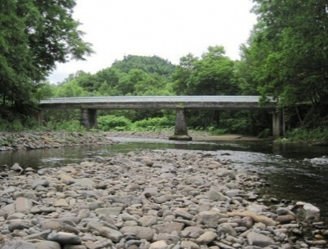　　　　　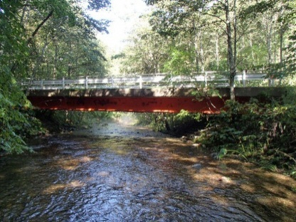

林道橋梁

オヒトツ線 第1号橋

林道橋梁

常五郎林道 緑風橋

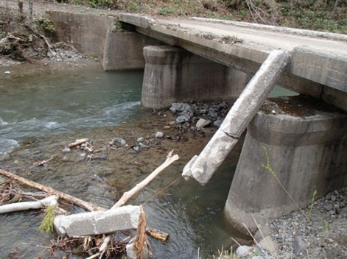２　現状と課題

〈施設状況〉

・　50年以上経過する施設の割合は20年後には9割を超え、老朽化が懸念されるため早急な対応が必要である。

林道橋梁の老朽化状況

（地覆の破損）

| 施設 | 施設数  H28.3月末現在 | ５０年以上経過する施設の割合 | | |
| --- | --- | --- | --- | --- |
| 現在 | １０年後 | ２０年後 |
| 橋梁 | 674橋 | 18％ | 74％ | 92％ |

〈取組状況〉

・　北海道では平成２７年度に「道有林林道橋梁長寿命化計画」を策定するなど、林道内の橋梁については、予防保全管理の取組をすでに進めている。

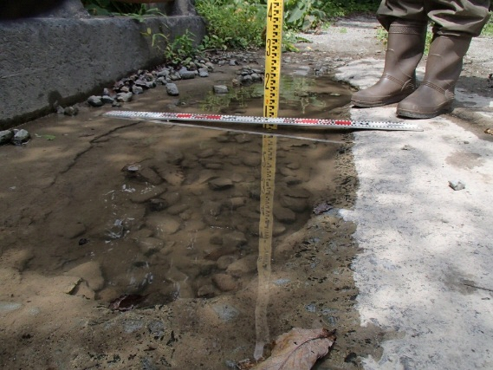３　施策の方向性

(1) メンテナンスサイクルの構築

すでに取組を始めている橋梁のメンテナンスサイクルの効率化のため、情報のデータベース化を進める。

林道橋梁の点検状況

（橋面の土砂堆積状況）

ア　点検・診断

・　次の施設については、日常的な維持管理であるパトロールとは別に、定期的な点検を行い、損傷度を把握する。

|  |  |  |  |
| --- | --- | --- | --- |
| 施設 | 頻度 | 点検・診断方法等 | 実施状況 |
| 橋梁 | １回／5年又は、１０年 | 管理水準や部位などにより、近接目視で点検し、損傷度を５段階で判定 | 平成26年度  1巡目完了 |

|  |  |  |  |  |
| --- | --- | --- | --- | --- |
| 管理区分 | 予防保全型橋梁 | | 一般管理型橋梁 | |
| ・橋長15m以上 ・跨線橋等要保全橋梁（橋長15ｍ未満含む） | | ・予防保全型橋梁に該当しない橋梁 | |
| 定期点検 | 新規設置　２年後 | | 新規設置　２年後 | |
| 開放型林道 | ５年に１回 | 開放型林道 | ５年に１回 |
| 閉鎖型林道 | 10年に１回程度 | 閉鎖型林道 | 10年に１回程度 |
| （跨線橋等要保全橋梁及び50年以上経過した橋梁は５年に１回） | （50年以上経過した橋梁は５年に１回） |

イ　情報の蓄積と利活用

・　点検・診断結果や修繕履歴等については、データベース化し、今後の維持管理に活用する。

| 対 象 | データベース名 | 運用開始 |
| --- | --- | --- |
| 橋 梁 | 道有林橋梁データベース | 平成28年度 |

ウ　基準等

・　点検・診断については、次表の基準類を適用する。

| 対　　象 | 基準類の名称 | 策定（改訂） |
| --- | --- | --- |
| 橋　　梁 | 道有林林道橋梁点検要領(北海道水産林務部策定) | 平成25年度 |

(2) トータルコストの縮減・平準化

「道有林林道橋梁長寿命化計画」に基づいた取組を進めるとともに、インフラ機能の適正化を図る。

ア　修繕・更新等

(ｱ) 個別施設計画

・　次の施設については、予防保全型及び一般管理型の管理区分に基づく個別施設計画を策定し、計画的な修繕･更新等を行う。

|  |  |  |
| --- | --- | --- |
| 施　　設 | 個別施設計画の概要 | 策定状況 |
| 橋　　梁 | 「道有林林道橋梁長寿命化計画」  健全度、開放の有無、橋長、森林施業の計画などから優先順位付けを行い橋梁の架替え、補修を実施 | 平成27年度 |

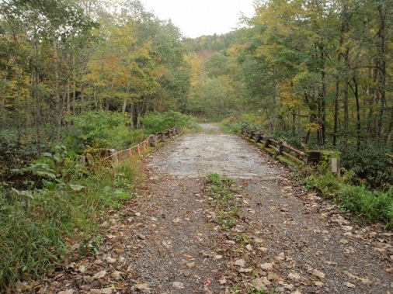　　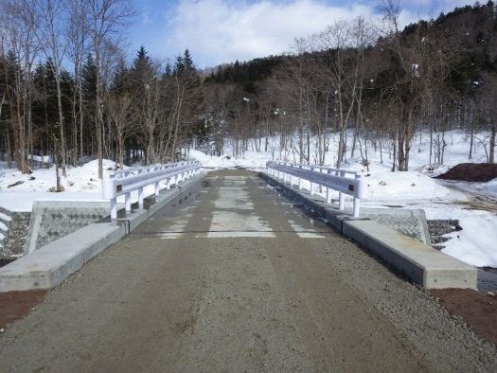

林道橋梁の架替え

(ｲ) その他（末尾記号は共通編（P.20）の個別施設計画策定除外条件）

・　林野庁のインフラ長寿命化計画（行動計画）において、規模が小さく予防保全型ではなく事後的な措置により対応する施設については、個別施設計画から除くことができるとしていることから、橋梁以外の施設は日常的なパトロールなどで状況確認しながら、施設の機能や周辺環境に影響が及ぶ場合に、補修・更新等の対応を行う。･･･(c)

イ　インフラ機能の適正化

・　林道は、造林や間伐、木材搬出のための道路であり、原則、廃止・撤去等はできないが、修繕・更新等を実施する際には、施設の利用形態等を再確認し、施設機能の適正化に努める。

ウ　新技術等の導入

・　新技術で一定程度の実績があり、効果が確認されたものについては、林道事業設計指針に掲載するとともに、資材単価や歩掛等を策定する。

(3) インフラ長寿命化に向けた推進体制

ア　施設管理者の体制づくり等

(ｱ) 庁内体制

・　点検結果の均質化や点検者の技術力向上を図るため、森林土木担当職員やコンサルタント職員を含めた「橋梁等の点検に関する講習会」を開催する。

(ｲ) 他施設管理者との連携や市町村等への支援

・　「橋梁等の点検に関する講習会」を実施する際には、市町村の森林土木担当職員も対象とする。

イ　担い手（民間企業等）の確保に向けた取組

(ｱ) 人づくりの強化

・　道が発注する道有林林道橋梁定期点検業務に必要な資格は、橋梁関係の

技術的経験者または、森林土木（林道）に係る調査・設計等の経験を有する技術者とし、民間会社等の技術者の確保、育成を図っている。

工程表

